Қысқа мерзімді жоспары
Бөлім | «Практикалық программалау»
Педагогтың аты-жөні | Оразбаева Б.М.
Күні | 18.04.2024 ж.
Сынып 7 Қ | Қатысушылар саны -12 | Қатыспағандар саны-0
Сабақтың тақырыбы: | Алгоритмді программалау
Оқу бағдарламасына сәйкес оқыту мақсаттары | 7.3.2.1 Python программалау тілінде тармақталған алгоритмдерді жазу.
Сабақтың мақсаты | Барлық оқушы: Алгоритмді программалауды қадамдарын біледі.  Көпшілік оқушы: Алгоритмді программалау біледі  Кейбір оқушы: Күрделі алгоритмдердің программаларын жазады
Бағалау критерийлері | Алгоритмді программалауды үйренеді
Сабақтың барысы:
Сабақтың  кезеңі | Мұғалімнің әрекеті | Оқушының әрекеті | Бағалау | Ресурстар
Сабақтың басы  15 мин | Оқушылармен амандасу оқушылар топта орналасады  1)Үй жұмысы тексеріледі п. 29 Алгоритмді әзірлеу,  180-бет 7-тапсырма  2) Ой қозғау. Алгоритмді әзірлеу тақырыбы бойынша білетін ақпараттар сұралады. | оқушылар 3 топта орналасады үй жұмысы-ның берілгені: «Ас үй мен қонақ бөлмесіне жөндеу жұмыстарын жүргізіп, түсқағаздарын алмастыру керек. Бөлмелердің биіктігі мен ендерінің ұзындықтары берпіледі. Екі бөлменің ауданын есептеп, қай бөлмеге қағаз көбірек кереке екенін анықтаңдар. Блок-сызбасын салыңыздар»  Оқушылар жауаптарын тақтамен салыстырады, өзара бағалайды, кестеге өз ұпайларын жазып қояды.  2. Слайд бойынша  жұпта жауаптарын береді:  1)B 2)A  3)D 4)C  Әр жұп өз жауаптарын айтып өтеді  Алгоримтнің анықтамасы  Алгоритмнің қасиеттері  Дискреттілік,  Анықтылық, Нәтижелік- Жалпылық, Түсініктілік  Алгоитмнің жазу жолдарын, Алгоритм орындаушыларын айтып өтеді  2.1 Алгоритмнің сөздік –формулалық сипаттау, Графикалық (блок-сызба), Арнайы алгоритмдік тіл | Дескриптор  Әрбір дұрыс жауап 1 ұпайдан  Барлығы  7 ұпай  Әр дұрыс жауап  1 ұпайдан  Барлығы  4 ұпай  Әр дұрыс жауап  1 ұпайдан  Барлығы  3 ұпай | Оқулық, дәптер, слайд1-17
Сабақтың ортасы  20 мин | 3)Жаңа сабақтың тақыбы мен мақсаты айтылады: п.30 Алгоритмді программалау. Алгоритмді прграммалауды үйрену  Мұғалім қысқаша мәлімет береді  1)Топта тапсырма орындау  p=a^{b} санның дәрежесін есептеу блок-  сызбасын жасау, программа тілінде жазу  2)  3)Топтарға тапсырма беріледі: | Дәптерге бүгінгі күн мен сабақтың тақырыбын жазады  1)  Басы  Енгізу a,b  Орындау p=a**b  Шарт p>=0:  Шығару p не abs(p)  Соңы  2)  a=int(input())  b=int(input())  p=a**b  if p>=0:  print(p)  else:  print(abs(p) )  3)  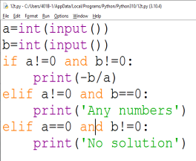  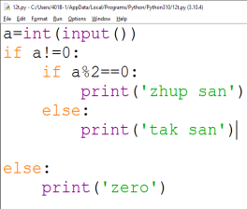  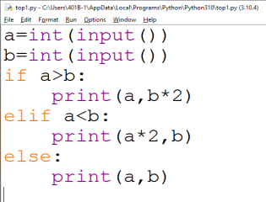 | Дұрыс жауаптары  1 ұпайдан Барлығы  6 ұпай  Дұрыс жауаптары  1 ұпайдан Барлығы  7 ұпай  Оқушылар жеке компьютерде программаларын жазып, тексереді  2 сұрақ, 1 есеп –  3ұпай  Оқушы кесте бойынша ұпай санайды  30- «10» - 5  27-29 -«9»- 5  23-26 - «8»- 4  18-22 - «7»- 4  14-17 – «6»- 3 | Оқулық, жұмыс дәптерлеріслайд, компьютер
Үй тапсырмасы  2 мин | п.30, Сұрақтарға жауап берейік 187-бет, Үй тапсырмасы 188-бет | Дәптерлеріне жазып алады
Қорытынды.  Кері байланыс  3 мин | Кері байланыс: Бүгінгі сабақтан алған әсерлерін, өз ойларын, смайлик арқылы көрсетеді | Өзін-өзі бағалау.  Оқушыларды ынталындыру мақсатында сабаққа қатысу белсенділігіне кесте толтыру мадақтау әдісі бойынша бағалайды | Оқушылар жаңа тақырыпқа байланысты сабақ барысында не түсінгенін және сабақ жайлы өзінің қысқаша қорытынды ойын айтады

